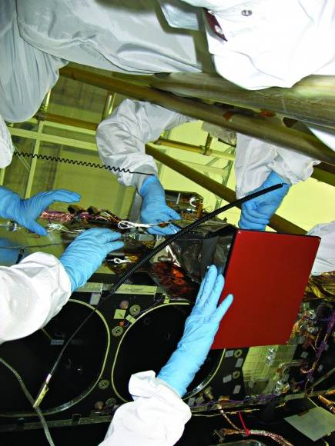

در جستجوی اتمسفر رقیق ماه
به کمک نور ضعیف ستارگان دوردست که از سطح ماه بازتاب می شود، دانشمندان با استفاده از طیف سنجی که درون مدارگرد شناسایی ماه ناسا (LRO) قرار دارد، ردپایی از اتمسفر رقیقق ماه یافته اند. اما انتظار نداشته باشید که بتوانید لباس فضانوردی خود را در آورید. اتمسفر ماه از هلیم تشکیل شده است.
دانشمندان، طیف سنج پروژه نقشه برداری آلفا لیمان (LAMP=Lyman Alpha Mapping Project) را درون LRO قرار دادند تا از سطح ماه نقشه برداری کند. اما هرگز انتظار نمی رفت که این مدارگرد، وجود هلیوم را در اطراف ماه تأیید کند.
بعضی از عناصری که بر روی ماه کشف شده اند، مانند کربن یا سدیم را می توان از روی زمین بررسی کرد، اما در مورد هلیوم این موضوع امکان پذیر نیست. اثری که بتوان با آن هلیوم را از روی زمین مطالعه کرد بسیار ضعیف است. هلیوم به طور ضعیف در قسمت دور فرابنفش طیف دیده می شود و لایه اوزون زمین، تابش فرابنفش را جذب می کند و آشکارسازی آن را از روی زمین غیر ممکن می کند.
LACE در طول مأموریتش، آرگون را هم آشکارسازی کرد ولی تا کنون طیف سنج LAMP تنها هلیوم را تأیید کرده است. هرچند برای طیف سنج، میزان گاز نجیب آرگون بسیار کمتر از هلیوم است اما LAMP، این گاز و گازهای دیگر را جستجو خواهد کرد.

ترجمه شده از سایت: universetoday
مترجم: مریم نقدی

